**712 группа**

**ОП. 03 Техническое оснащение и организация рабочего места**

**Задание:** составит конспект в тетради, сфотографировать и прислать на почту trigolova.elena@mail.ru

**Занятие № 57** (07.04.2020 г)

**Тема: Холодильные камеры**

**Цель:      Образовательная**  изучить виды холодильных камер, их строение и применение на ПОП

**Развивающая** -  развивать у обучающихся знания и умения, научить анализировать.

**Воспитательная**  - воспитывать  и  культуру труда, соблюдение правил санитарии и гигиены при хранении продукции.

Межпредметная связь -  ОП.01 Тема 1.2 Микробиология важнейших пищевых продуктов, Тема 3.1 Санитарно-технологические требования к пищевому производству, хранению сырья и готовой продукции; ОП.03 Организация рабочих мест в холодном цехе.

**ХОД  ЗАНЯТИЯ:**

I Актуализация и мотивация

1. Вспомните и перечислите способы охлаждения?
2. Вспомните основные элементы компрессионных холодильных машин?

II. Изучение нового материала.

1. Характеристика и виды холодильных камер
2. Назначение холодильных камер
3. Строение холодильных камер
4. **Характеристика и виды холодильных камер**

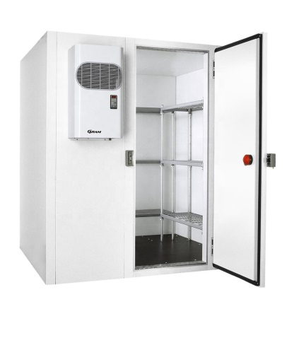Холодильные камеры предназначены для кратковременного хранения охлажденных и замороженных продуктов на небольших предприятиях торговли и [общественного питания](http://www.xiron.ru/content/view/7652/28/), а также для [охлаждения](http://www.xiron.ru/content/view/130/28/) и хранения сырья, полуфабрикатов и готовых холодных блюд в отдельных цехах крупных предприятий общественного питания.

По виду конструкции холодильные камеры бывают стационарными и сборно-разборные*.*

Сборные холодильные камеры могут устанавливаться как на новых, так и на действующих предприятиях торгов­ли**,** где строительство стационарных камер является не­целесообразным или для этого нет соответствующих усло­вий.

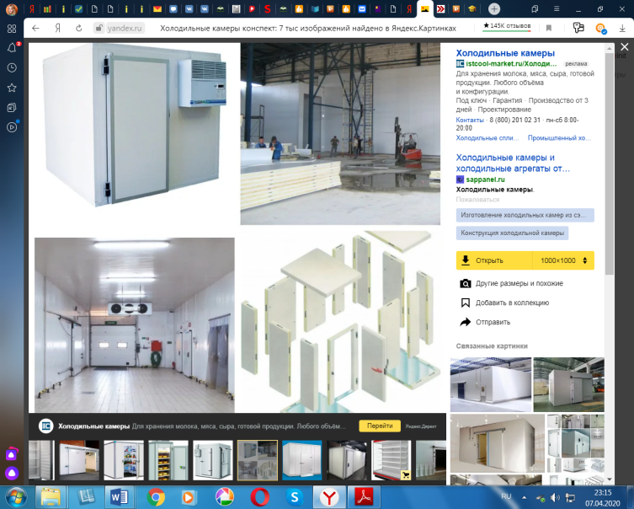Стационарные камеры проектируются и строятся в составе торговых зданий.

1. **Назначение холодильных камер**

Не бывает «универсальных» камер, холодильные камеры производят в двух вариантах: среднетемпературные (типа КХС) для хранения охлажденных продуктов при 0 … +2°С и низкотемпературные (типа КХН) для хранения замороженных продуктов при −18 … −16°С.

В комплектацию холодильных камер входят такие аксессуары как крюки для подвешивания мясных туш, стеллажи, рельсы.

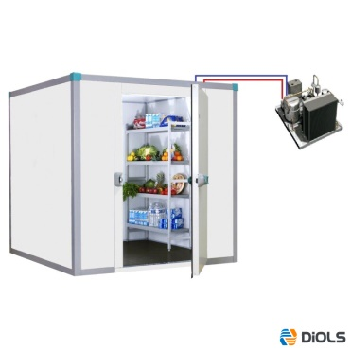На производстве устанавливаются низкотемпературные камеры для хранения мяса (мясных полуфабрикатов) и для рыбы. Среднетемпературные камеры используют отдельно для гастрономии, отдельно для овощей и фруктов и отдельно для молочных продуктов. Если такой возможности на производстве из-за малых площадей нет, тогда монтируется многосекционный блок с перегородками.

На ПОП вместимостью 100..300 мест допускается совместное хранение мясо- и рыбопродуктов при соблюдении товарного соседства, обеспечении доступа к продуктам, применении рациональных способов укладки товаров и температуры воздуха в камере -2 о С.

На предприятиях вместимостью 50 ..100 мест допускается совместное хранение молочно-жировых продуктов, гастрономии и фруктов, ягод, напитков, овощей при соблюдении таких же условий и температуры воздуха в камере 2…4 о С.

1. **Строение холодильных камер**

Камеры поступают в разобранном виде и собираются на месте установки из трехслойных сэндвич-панелей толщиной 75, 100, 150 мм исходя из требуемого температурного режима. Внутри панелей находится теплоизоляция (пено­пласт или пенополиуретан)

В камерах КХС испарители размешены под потолком или в верхней части боковых стен. В камерах КХН вместо испарителя установлены воздухоохладители.

Внутренний объем камер составляет 6, 12, 18 м2 6 м3(КХС-6, КХС-12, КХС-18).

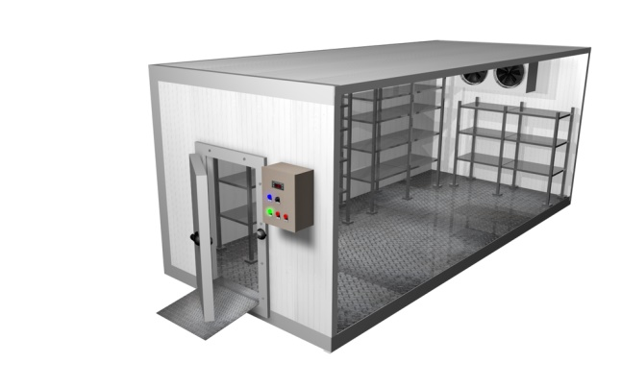В охлаждаемом объеме камер на боковых стенках установлены полки (решетки) для про­дуктов. К потолку камер или к специальным штангам кре­пятся крюки для подвешивания мясных туш. Дверь камеры имеет замок и ручку для открывания ее снаружи и изнут­ри. Уплотнитель двери должен плотно прилегать к дверно­му проему по всему его контуру, что уменьшает тепловые притоки.

Испарители располагают под потолком камеры. Под ними крепится поддон с трубкой для отвода конденсата при отта­ивании испарителя. Внутри камеры имеется закрытый све­тильник. Охлаждающие агрегаты устанавливают отдельно около камер.

IV. Закрепление нового материал:

* **Посмотрите видео сборки холодильной камеры** <https://yandex.ru/video/preview/?filmId=12484183702806897426&text=Холодильные+камеры+конспект&where=all>
* **Начертить в конспекте схему холодильной камеры и обозначить основные элементы на ней.**

Задание на дом: выучить конспект.